Osnovna šola heroja Janeza Hribarja
Cesta Notranjskega odreda 32
1386 Stari trg pri Ložu
tel: 01 707 12 50, fax: 01 707 12 60
os.h-janeza-hribarja@guest.arnes.si

Stari trg pri Ložu, 29. 5. 2023

Seznam učbenikov, delovnih zvezkov in učnih pripomočkov
za šolsko leto 2023/24 za 8. razred osnovne šole

predmet | učbenik | delovni zvezek | učni pripomočki
SLOVENŠČINA |  | 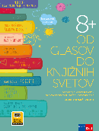  P. Kodre: OD GLASOV DO KNJIŽNIH SVETOV 8 – IZDAJA S PLUSOM, samostojni delovni zvezek za slovenščino  (Rokus-Klett)  EAN: 9789612921750 | 1 veliki črtani zvezek
ANGLEŠČINA | H. Puchta, J. Stranks, P. Lewis-Jones: THINK 3, učbenik za angleščino v 8. razredu  (Rokus-Klett)  EAN: 9789612920661 | 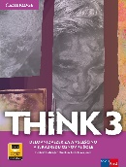  H. Puchta, J. Stranks, P. Lewis-Jones: THINK 3,  delovni zvezek za angleščino v 8. razredu  (Rokus-Klett)  EAN: 9789612920678 | 1 veliki črtani zvezek  (80 listni)  lahko iz preteklega šolskega leta
MATEMATIKA | M. Robič, J. Berk, J. Draksler,:  SKRIVNOST ŠTEVIL IN OBLIK 8, učbenik, prenova 2012, učbenik za na klop  (Rokus-Klett)  EAN: 9789612712242 | 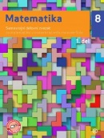  L. Željko, A. Verbinc, M. Vatovec:  MATEMATIKA 8,  samostojni delovni zvezek, 2 dela  (MKZ)  EAN: 9789610150237,  9789610150244 | 2 velika zvezka (mali karo; 5x5 mm), 1 veliki zvezek za poprave iz preteklega leta, (mali karo, 5x5 mm), vložna mapa,  svinčnik HB, geotrikotnik, ravnilo NOMA 5 (velika šablona), ravnilo 30 cm, škarje (zaobljene), šestilo, radirka, šilček, moder in rdeč svinčnik, tehnični kalkulator (dvovrstični)
FIZIKA | 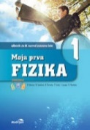  B. Beznec et al.: MOJA PRVA FIZIKA 1, učbenik za 8. razred  (Modrijan)  EAN: 9789617053135 | 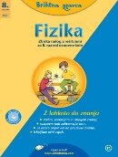  FIZIKA 8, zbirka nalog z rešitvami – Brihtna glavca  (MKZ)  EAN: 9789610117780 | 2 velika zvezka (mali karo; 5x5 mm), geotrikotnik, radirka, šilček, svinčnik, kalkulator, vložna mapa
KEMIJA | 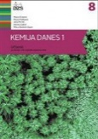  M.Graunar et al.: KEMIJA DANES 1, učbenik, prenovljen  (DZS)  EAN: 9789610206453 | 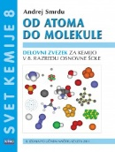  A. Smrdu:  SVET KEMIJE 8 OD ATOMA DO MOLEKULE,  delovni zvezek  (JUTRO)  NOVO 2023  EAN: 9789616746571 | 1 veliki črtani zvezek  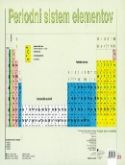  N. Dekleva, S. Glažar: PERIODNI SISTEM ELEMENTOV, obojestranska zgibanka (DZS)  EAN: 9788634138771
BIOLOGIJA | 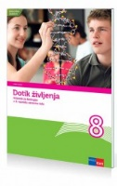  U. Lunder: DOTIK ŽIVLJENJA 8, učbenik za biologijo  (Rokus-Klett)  EAN: 9789612712204 |  | 1 veliki črtani zvezek, barvice  (80 listni)
ZGODOVINA | 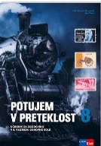  J. M. Razpotnik, A. Plazar: POTUJEM V PRETEKLOST 8, učbenik za zgodovino v 8. razredu  (Rokus-Klett)  EAN: 9789612920081 |  | 1 veliki črtani zvezek  lahko iz preteklega šolskega leta
DRŽAVLJANSKA VZGOJA IN ETIKA | 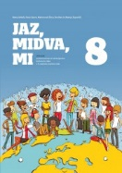  E. Tawitian, D.G. Mahmoud, M. Zupančič: JAZ, MIDVA, MI 8, učbenik za domovinsko in državljansko kulturo ter etiko  (Rokus-Klett)  EAN: 9789612719326 |  | 1 veliki črtani zvezek  lahko iz preteklega šolskega leta
GLASBENA UMETNOST | 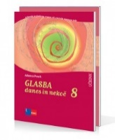  A. Pesek: GLASBA DANES IN NEKOČ 8, učbenik z dodatkom, prenovljen  (Rokus-Klett)  EAN: 9789612712327 |  | 1 mali črtani zvezek  lahko iz preteklega šolskega leta
GEOGRAFIJA | K. Kolenc Kolnik, M. Otič, A. Vovk, J. Senegačnik: GEOGRAFIJA AFRIKE IN NOVEGA SVETA, učbenik za geografijo v 8. razredu  (Modrijan)  EAN: 9789617053180 |  | 1 veliki črtani zvezek  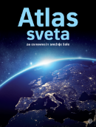  Prevod dr. K. Natek.: ATLAS SVETA ZA OSNOVNE IN SREDNJE ŠOLE, prenova 2020  (MKZ)  EAN: 9789610159292
TEHNIKA IN TEHNOLOGIJA | 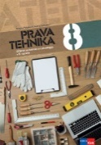  D. Pešaković et al.: PRAVA TEHNIKA 8, učbenik  (Rokus-Klett)  EAN: 9789612718572 |  | 1 veliki brezčrtni zvezek  (iz preteklega šolskega leta), svinčnik HB in 3H, geotrikotnik, večje ravnilo, šestilo, škarje (zaobljene), šola nabavi gradivo za praktično delo (kovine). Starši poravnajo znesek z enkratnim plačilom preko položnice.
LIKOVNA UMETNOST |  | barvice, 2 svinčnika (B, B3), šilček, radirka, krpa, flomastri, škarje (zaobljene), čopiči (ploščati: št. 6, 10, 14 in okrogli: št. 6, 8 in 14), zvezek iz preteklega šolskega leta, manjkajoče tempera barve glede na porabo dokupijo sami.  Šola bo za učence kupila naslednji likovni material: risalni blok, glino, linolej in grafične barve.  Starši bodo strošek poravnali s plačilom po položnici.
ŠPORT |  | športne kratke hlače, majica s kratkimi rokavi, športni copati ali klasični šolski copati z nedrsečim podplatom, trenirka, vrečka za športno opremo
IZBIRNI PREDMET NEMŠČINA 2 |  | 1 veliki črtani zvezek  lahko iz preteklega šolskega leta
IZBIRNI PREDMET  TURISTIČNA VZGOJA |  | 1 veliki črtani zvezek
IZBIRNI PREDMET  OBDELAVA GRADIV: umetne snovi | 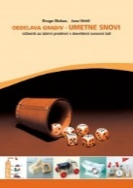  D. Slukan, J. Virtič:  OBDELAVA GRADIV - UMETNE SNOVI,  učbenik za izbirni predmet  (Izotech)  EAN: 9789619158906 | 1 veliki brezčrtni zvezek (isti, kot za pouk TIT iz preteklega šolskega leta), svinčnik HB in 3H, geotrikotnik, večje ravnilo, šestilo, škarje (zaobljene),  Šola nabavi gradivo za praktično delo (različne vrste umetnih snovi, lepila, vijake…).  Starši bodo strošek poravnali z enkratnim plačilom po položnici.
KNJIŽNIČNA INFORMACIJSKA ZNANJA,  BRALNA ZNAČKA |  | mapa z mehanizmom za vpenjanje + plastične vložne mape (iz preteklega šolskega leta)  zvezek iz preteklega šolskega leta

